日本沼虾细胞自噬基因ATG13和ATG101的克隆及其低氧胁迫下表达分析
孙盛明^{1,2*}，陈寅翔¹，郑诚¹，赵倩倩¹，薛程¹
（1.上海海洋大学，农业农村部淡水水产种质资源重点实验室，上海 201306；
2.上海海洋大学，水产种质资源发掘与利用教育部重点实验室，上海 201306）

摘要：为研究自噬相关基因(autophagy-related genes, ATG) ATG13和ATG101在甲壳动物应答低氧胁迫过程中的调节作用，本实验采用RACE PCR技术通过克隆测序和基因序列拼接，首次克隆了日本沼虾的细胞自噬基因ATG13和ATG101全长cDNA序列，日本沼虾的细胞自噬基因ATG13 cDNA全长2 043 bp (NCBI登录号：MT084347)，包括211 bp的5′末端非翻译区(untranslated regions，UTR)，449 bp的3′ UTR和1 383 bp的开放阅读框(open reading frame，ORF)，开放阅读框编码460个氨基酸；ATG101 cDNA全长1 051 bp (NCBI登录号：MT084348)，包括18 bp的5′末端非翻译区，373 bp的3′UTR和660 bp的开放阅读框，开放阅读框编码219个氨基酸。通过软件和生物信息网站对其序列进行分析，氨基酸相似度比对显示，日本沼虾的细胞自噬基因ATG13富含高度保守的LC3作用结构域（LIR）；系统进化树分析显示，日本沼虾的细胞自噬基因ATG13与凡纳滨对虾ATG13具有最近的亲缘关系；通过实时荧光定量PCR技术(qRT-PCR)实验分析表明，日本沼虾ATG13和ATG101在其肝胰腺和脑组织表达量较高，而在肌肉中表达量较低，利用qRT-PCR追踪其在肝胰腺组织低氧胁迫过程中出现的表达差异情况，结果显示，实验组日本沼虾在低氧胁迫 6和24 h时，其细胞自噬基因ATG13和ATG101表达量显著高于对照组，而在恢复常氧12 h后实验组与对照组的ATG13和ATG101基因表达量差异不显著，Western Blot分析结果显示，日本沼虾ATG13和ATG101蛋白表达丰度基本与基因表达模式相似。透射电镜分析结果显示，在低氧6和24 h后，肝胰腺组织中的溶酶体开始出现自噬空泡，表明急性低氧胁迫会诱导自噬体的形成，本研究结果可为了解日本沼虾应对低氧胁迫下的调控机制提供理论参考。
关键词：日本沼虾；ATG13；ATG101；细胞自噬；低氧胁迫
中图分类号： 文献标志码：A

自噬（Autophagy，或称自体吞噬）作为细胞内的降解系统不仅是将受损的细胞器、错误折叠的蛋白及其他大分子物质等运送到溶酶体中降解的高度保守过程^{[1-2]}，更是作为一种动态回收系统，将降解产生的能量和产物用于细胞的修复生长和生物体内的平衡调节。通过这个过程生物可以适应不断变化的外界环境，控制细胞的发育分化。细胞自噬在真核生物中，从酵母到哺乳动物在进化上是保守的，并且在各种细胞功能中具有重要作用^{[3]}。一系列研究发现自噬的过程受到多种信号通路的调控，已报道有发现30多种自噬特异性基因及50多个相关基因参与了自噬体形成的各个阶段^{[4]}。2003年，Kilonsk等^{[5]} 发表了基于酵母自噬基因的统一命名法，使用ATG来代表自噬特异性基因和相应的蛋白质。由这些自噬基因编码的ATG蛋白在自噬的起始、延伸、成熟和降解中起重要作用^{[6]}。
ATG13不仅是吞噬体形成所需的自噬因子，也是TOR激酶信号通路的一个靶点，该通路通过ATG13和ULK1的磷酸化以及ATG13-ULK1-RB1CC1复合物的调节来调节自噬^{[7-9]}。ATG101蛋白定位于细胞质中，该基因在哺乳动物中高度保守，在大多数真核生物中也表现出保守性，它被认为与ULK1复合体中的ATG13直接相互作用，可以保护ATG13不被蛋白酶体降解，从而稳定细胞中ATG13的水平，调节自噬体形成 ^{[10]}。目前部分脊椎动物和节肢动物有关ATG13和ATG101基因cDNA序列的克隆和分析工作相继完成，如人(Homo sapiens)^{[11-12]}、牛（Bovine）^{[13]}、黄颡鱼（Pelteobagrus fulvidraco）^{[14]}、小鼠（Mus musculus）^{[15]}、黄粉虫（Tenebrio molitor）^{[16]} 、果蝇（Drosophila）^{[17]}，但是细胞自噬基因的克隆与表达分析在甲壳动物中较少报道。作为淡水经济虾类之一，日本沼虾是我国淡水养殖虾类的重要本土品种之一^{[18]}，近年来，相关课题组在日本沼虾人工养殖技术和群体遗传多样性方面的研究均取得了一定进展^{[19-23]}，然而日本沼虾对水环境溶解氧含量要求较高，日本沼虾养殖池塘发生低氧胁迫时，池塘内日本沼虾会通过会趋向浅水区及水草上以便接触空气来增加自身摄氧量并降低摄食频率，当严重缺氧时候会出现大规模浮头现象，甚至造成大面积死亡，导致渔民严重的经济损失，因此亟需阐明注日本沼虾低氧应激分子机制。迄今，关于日本沼虾细胞自噬在低氧胁迫下的响应机制的研究尚不多见^{[24]}。
本实验通过对日本沼虾自噬相关基因ATG13和ATG101的克隆与序列特征分析，探讨日本沼虾低氧胁迫下自噬基因ATG13和ATG101表达模式，并检测了低氧胁迫下日本沼虾肝胰腺组织自噬体的形成，为研究高密度聚集饲养或水体富营养化而导致日本沼虾池塘中低氧胁迫效应^{[24]}的解决方法提供理论参考。

1 材料与方法
1.1 实验材料
实验虾为野生日本沼虾，采自太湖地区，野生日本沼虾暂养在实验室2周，使用除氯自来水并24 h充氧养殖，日换水量约为总水量的40%~50%，每天早晚定时投喂配合饲料。实验组和对照组各设3个平行水槽(80 cm × 50 cm × 50 cm)。每个水槽放 20 尾体质量约2.5 g（误差不超过0.40 g）的健康日本沼虾，水温 25℃。分别给予不同浓度溶解氧（DO）处理[对照组，( 6.6±0.2) mg/L；实验组，(2.0±0.2) mg/L]。每组实验平行3次。使用溶氧检测仪检测水体DO值，通过氮气替换空气的方法调节水中的 DO 水平，使其维持在设定范围内，具体方法参照孙盛明等^{[25]}。低氧胁迫实验均在胁迫阶段0、3、6和24 h时取样，以及恢复阶段12 h时取样。
1.2 总RNA的提取及cDNA的合成
选择健康活泼的个体，取包括肝胰腺、鳃、脑、肠道和肌肉在内的5种组织各100 mg进行总核糖核酸提取。核糖核酸提取的方法按照RNAisoPlus扩增提取操作步骤进行。将组织破碎研磨成匀浆后，加入苯酚离心提取总核糖核酸，洗涤干燥，用RNA-freeDNase纯化试剂盒纯化各组织总核糖核酸，用紫外分光光度计测定核糖核酸的浓度和纯度，通过琼脂糖凝胶电泳检测各组织总核糖核酸的完整性。根据TaKaRa cDNA逆转录试剂盒的使用说明，将各组织总核糖核酸进行反转录，并保存在-80℃下，用于随后的ATG13和ATG101基因组织表达分析。
1.3日本沼虾ATG13和ATG101基因的全长克隆
表1 ATG13和ATG101基因克隆所用的引物及其序列
Tab. 1 Primers and their sequences used in ATG13 and ATG101
引物primers | 引物序列  primer sequence | 长度/bp  length | 引物用途  usage
S027-1 | 5′- GTGATCTCACAGAGCAGCTATTGAG -3′ | 25 | ATG13 3′RACE
S027-2 | 5′- GCAAATGTGGAGGAGTACAACGAA -3′ | 25 | ATG13 3′RACE
A026-1(GSP1) | 5′- GAGACGAGCAAGTTCA -3′ | 16 | ATG13 5′RACE
A026-2(GSP2) | 5′- TCACGTCGGTCTTCTGAG -3′ | 18 | ATG13 5′RACE
A026-3(GSP3) | 5′- TAAGATGACGGCCAGACA -3′ | 18 | ATG13 5′RACE
S026-1 | 5′- GCCCGAGTCTCTGCGGTACATCTG -3′ | 24 | ATG101 3′RACE
S026-2 | 5′- CAGAACGGCGGAGATCACGCAAAC -3′ | 24 | ATG101 3′RACE
A025-1(GSP1) | 5′- GGTGTGGAACAAGCTT -3′ | 16 | ATG101 5′RACE
A025-2(GSP2) | 5′- AACTGCTTCATCCACCTG -3′ | 18 | ATG101 5′RACE
A025-3(GSP3) | 5′- CCTCCACAGCGAGCTCCA -3′ | 18 | ATG101 5′RACE
ATG13F1 | 5′- TCTCCCCTTGATCAGCCATC -3′ | 20 | ATG13 qPCR
ATG13R1 | 5′- GACACCTTTCGTTCTGGCTG -3′ | 20 | ATG13 qPCR
ATG101F1 | 5′- AGACAGGTGGATGAAGCAGT -3′ | 20 | ATG101 qPCR
ATG101R1 | 5′- GAAGCCAATGGTGCCTACTG -3′ | 20 | ATG101 qPCR
β-actinF | 5′- TATGCACTTCCTCATGCCAT -3′ | 20 | β-actin qPCR
β-actinR | 5′- AGGAGGCGGCAGTGGTCAT -3′ | 19 | β-actin qPCR
以日本沼虾肝胰腺组织cDNA为模板，根据实验室构建的日本沼虾肝胰腺cDNA基因文库，根据实验室已知的基因序列片段，使用引物Primer premier 5.0软件分别为5′RACE和3′RACE克隆设计特异性引物（表1）。以日本沼虾的肝胰腺组织cDNA为模板，通过结合套式聚合酶链反应扩增出ATG13和ATG101基因的5'端和3'端。聚合酶链反应体系为50 μL，反应条件：94℃ 2 min；94℃ 30 s，56℃ 30 s，72℃ 30 s，35次循环；72℃ 5 min。用1.2%琼脂糖凝胶电泳分析PCR产物。

1.4 生物信息学分析平台及用途
通过美国国立生物技术信息中心（NCBI）网站上的ORF finder在线工具获得开放阅读框序列，使用editseq软件将其翻译为氨基酸序列。再利用NCBI当中的CD-search在线工具预测基因的保守结构域。再使用NCBI中的BLAST工具进行氨基酸序列同源性检索^{[26]}。采用DNAMAN软件进行多物种的序列比对，标出氨基酸相似片段及相关结构域位点序列。最后在此基础上利用MAGE 5.2软件，通过比对的不同物种的ATG13和ATG101氨基酸序列的亲缘性，以邻接法(Neighbour-Joining，NJ)构建系统发育进化树^{[27]}。
1.5日本沼虾不同组织ATG13和ATG101基因的表达分析
为了确定日本沼虾ATG13和ATG101的组织表达特异性，根据拼接的ATG13和ATG101基因全长cDNA序列设计荧光定量特异性引物，选择日本沼虾的β-actin基因作为荧光定量反应的内参基因（表1）。荧光定量PCR (qRT-PCR)反应的反应体系为上、下游引物各0.5 μL， Super Mix10 μL，双蒸水13 μL，模板cDNA 1 μL，共25 μL。对照组和实验组的肝胰腺组织cDNA样品，在每个时间点重复3个荧光定量特异性引物和内参基因β-actin基因。熔解曲线由BIO-RAD iQ5的实时分析软件分析，荧光定量实验数据用2^{-ΔΔCT}法分析，测量数据均用平均值±标准误差表示^{[28]}。
1.6低氧胁迫和复氧刺激后日本沼虾肝胰腺组织ATG13和ATG101基因的表达分析
在低氧刺激后0、3、6和24 h和低氧恢复后12 h时，分别从实验组和对照组中随机选择3只日本沼虾。将其肝胰腺保存在-80°C的冰箱中用于提取核糖核酸。采用qRT-PCR检测日本沼虾ATG13和ATG101 mRNA表达水平，反应步骤、条件和方差分析方法同上。方差分析和多重比较采用SPSS 19.0软件和t检验法。
1.7 Western Blot分析
采用Western Blot方法分析低氧下日本沼虾肝胰腺中ATG13和ATG101表达模式^{[29]}，样品经SDS-PAGE后进行凝胶转膜，一抗为生工生物工程(上海)股份有限公司提供的抗血清（对照组用实验室自己制备β-actin抗体），二抗为碱性磷酸酶标记的羊抗大鼠IgG，BCIP/NBT碱性磷酸酶显色液显色后Bio-Rad凝胶成像仪拍照。
1.8 超微结构观察
肝胰腺组织标本在2.5%戊二醛中预固定24 h，在1%OsO4中固定1 h，在4℃下保存24 h，回到实验室后用1%的锇酸于4 °C固定2 h后，经过脱水、包埋、切片后，使用醋酸铀和柠檬酸铅双染色，利用日本日立H-7500型透射电镜仪器观察低氧诱导的自噬体。

2 结果
2.1 日本沼虾ATG13和ATG101基因全长cDNA序列分析
ATG13基因cDNA序列已经提交到GenBank，基因登录号为MT084347。ATG101基因cDNA序列已经提交到GenBank，基因登录号为MT084348。序列分析显示，ATG13基因cDNA全长序列为2 043 bp，包括1 383 bp的开放阅读框，211 bp的5′末端非翻译区，449 bp的3′UTR，预测的蛋白分子量为50.9 ku，理论等电点pI为5.09。3′UTR中具有典型的加尾信号AATAAA和典型的Poly(A)尾（图 3），ATG13基因中含有 LC3作用结构域和微管蛋白作用序列。序列分析显示，ATG101基因cDNA全长序列为1 051 bp，包括660 bp的开放阅读框，18 bp的5′末端非翻译区，373 bp的3′UTR，预测的蛋白分子量为22.2 ku，理论等电点pI为5.96。3′UTR中具有典型的Poly(A)加尾信号AAGAAA（图 4），ATG101基因含有WF指结构，其在维持基因表达调控方面有重要作用。
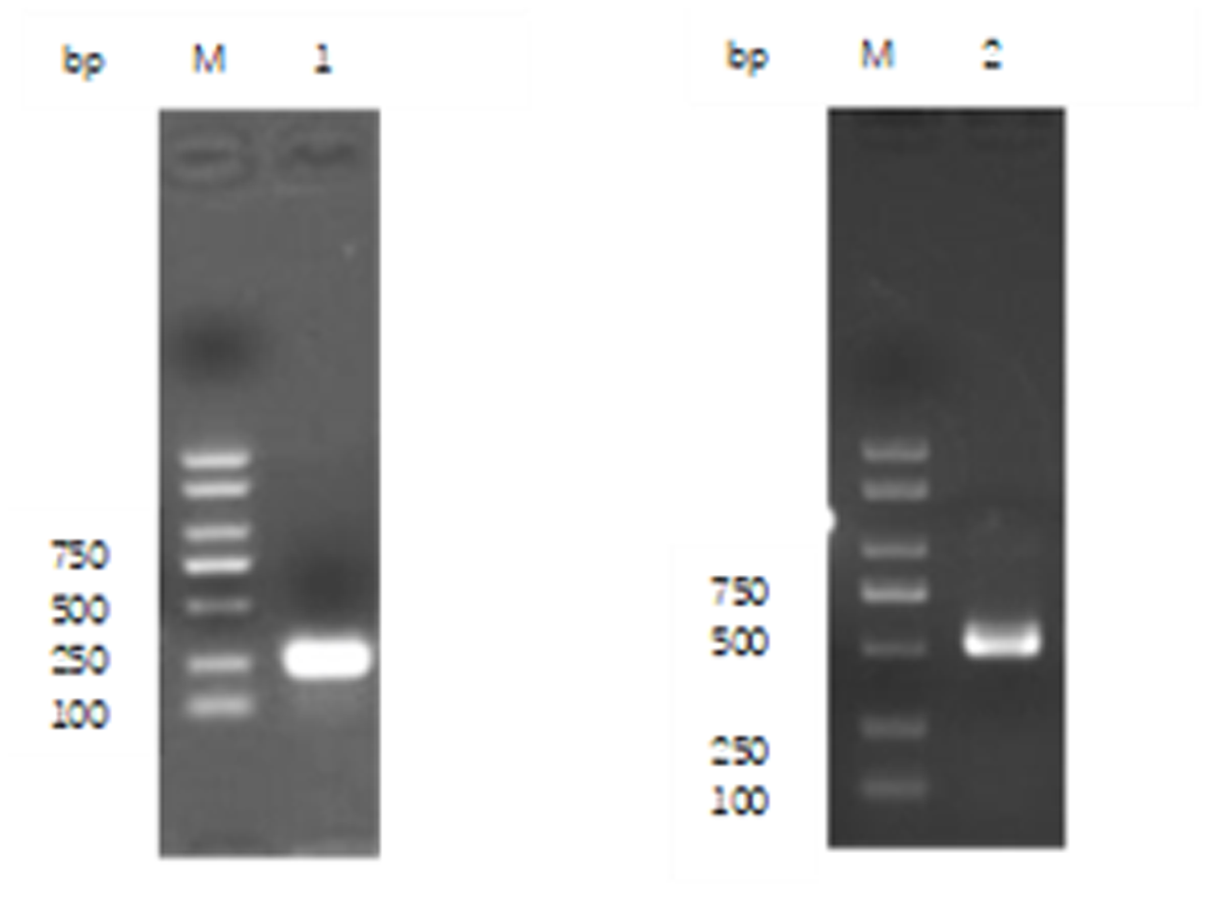
图 1 日本沼虾ATG13基因5′RACE和3′RACE扩增电泳检测结果
M. DL2 000 Marker， 1. 肝胰腺组织的5′末端扩增结果； 2. 肝胰腺组织的3′末端扩增结果；下同。5′RACE 扩增序列条带出现在250 bp附近，3′RACE则在500 bp附近有明亮的条带。
Fig. 1 5′RACE and 3′RACE amplification electrophoretic detection results of ATG13 in M. nipponense
M. DL2 000 Marker, 1. 5′RACE of hepatopancreas, 2. 3′RACE of hepatopancreas; the same below. The bands of 5’ race amplification sequence is about 250 bp and The bands of 3’ race amplification sequence near 500 bp.
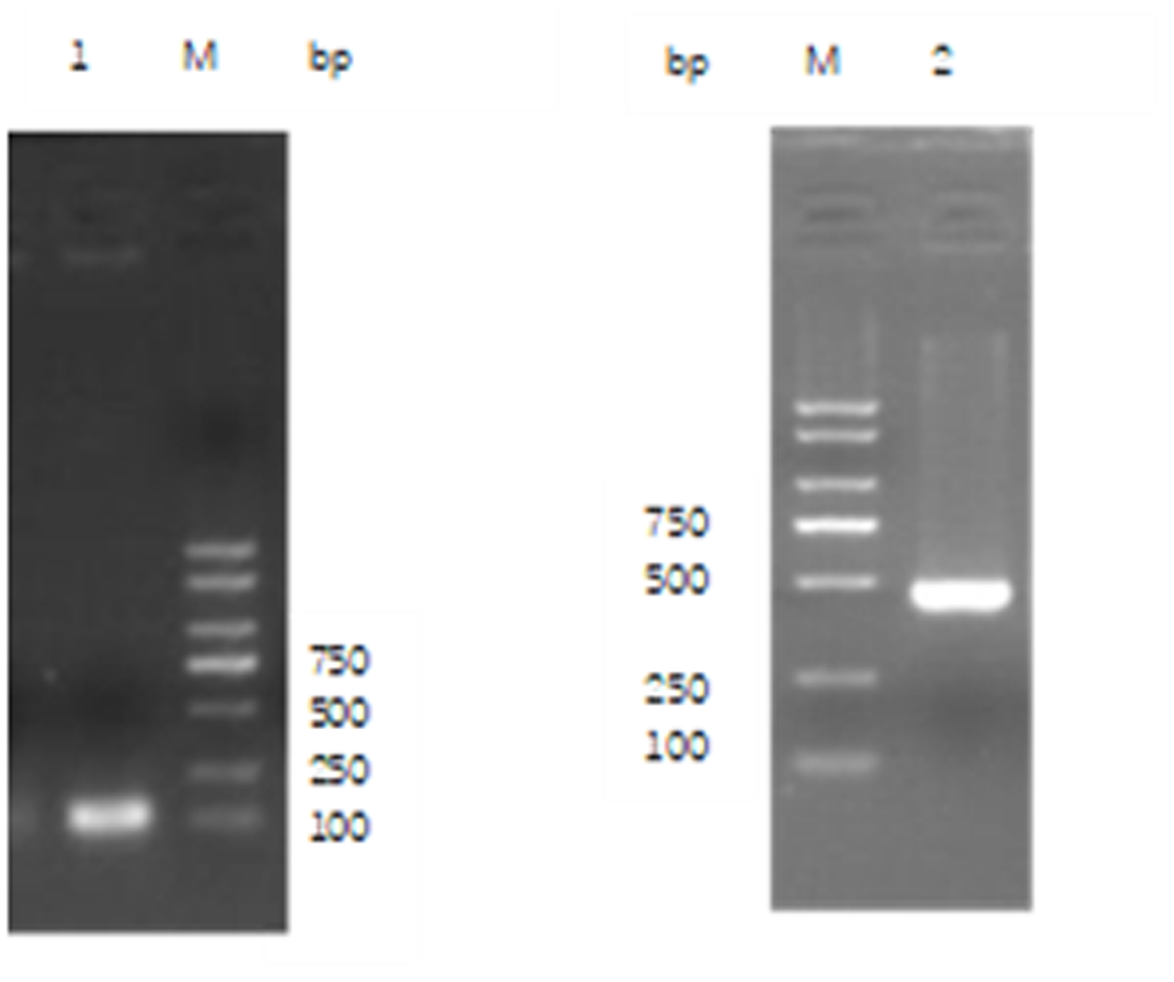
图 2 日本沼虾ATG101基因5′RACE和3′RACE扩增电泳检测结果
Fig. 2 5′RACE and 3′RACE amplification electrophoretic detection results of ATG101 in M. nipponense
5′RACE 扩增序列条带出现在100 bp附近，3′RACE则在250~500 bp之间有明亮的条带
The bands of 5’ race amplification sequence is about 100 bp and The bands of 3’ race amplification sequence near 250-500 bp.
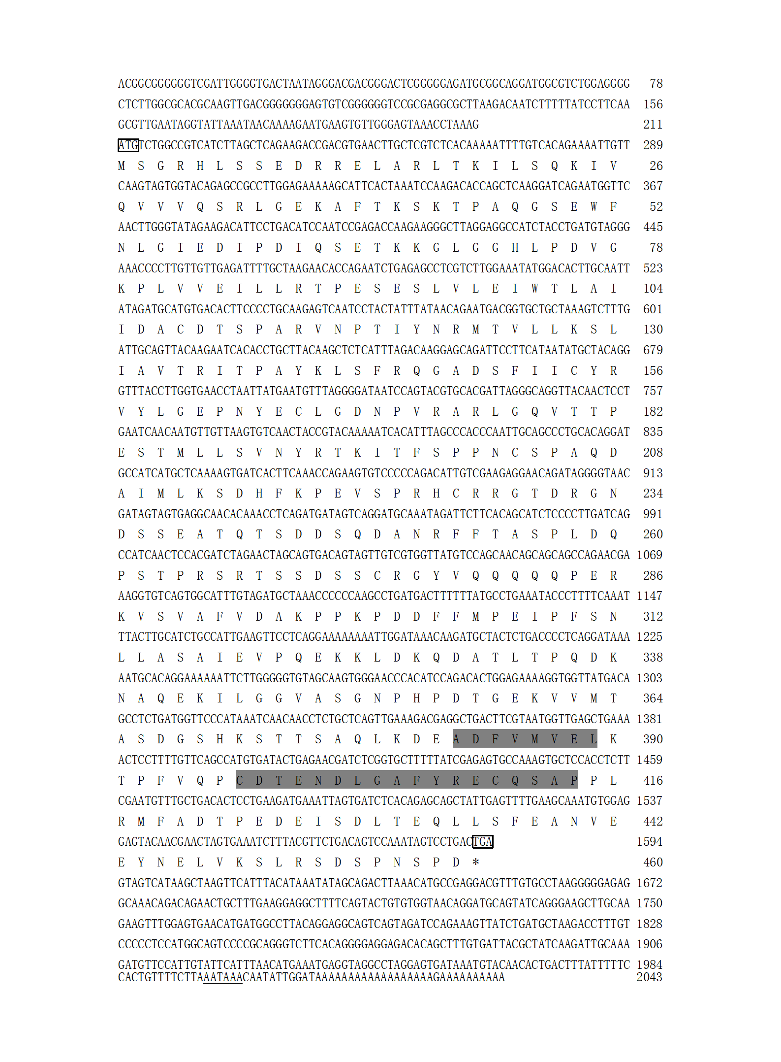
图 3 日本沼虾ATG13 cDNA 序列及其编码的氨基酸序列
起始密码子ATG和终止密码子TGA用黑色方框表示，3′端多聚腺苷酸加尾信号AATAAA用下划线表示，“*”表示终止密码子，灰色阴影区域为LC3作用结构域（LIR）以及1个微管蛋白作用基序（MIM），下同
Fig. 3 Nucleotides and deduced amino acid sequences of the ATG13 cDNAs from M. nipponense
Black panes indicate the start codon (ATG) and the stop codon (TGA), the poly(A) special sequences AATAA is underlined, "*" indicates the termination codon; the LC3 domain (LIR) and tubulin motif (MIM) are shaded by gray; the same below
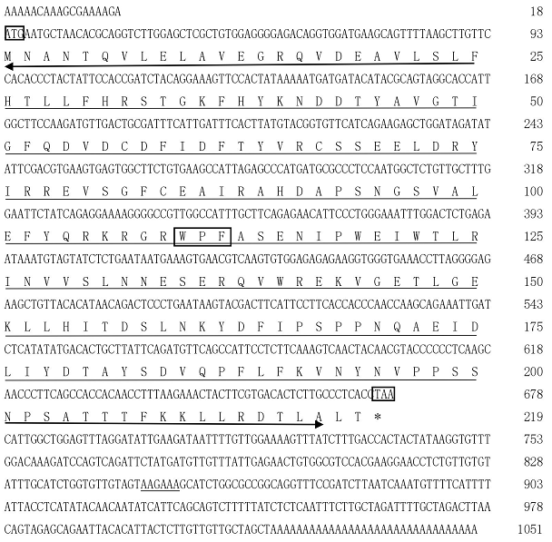
图 4 日本沼虾ATG101 cDNA 序列及其编码的氨基酸序列
序列下方的箭头表示保守的HORMA结构域，WF指结构已经框出，加下划线的信号为poly(A)尾信号AAGAAA
Fig. 4 Nucleotides and deduced amino acid sequences of the ATG101 cDNAs from M. nipponense
Arrow below the sequences represents the conserved HORMA domain, the WF finger motif is boxed, the underlined signal is poly (A) tail signal AAGAAA.

2.2 ATG13和ATG101基因的同源性及结构域分析
Blast分析结果显示，ATG13编码的氨基酸序列与凡纳滨对虾ATG13（XM027375959）同源性最高，相似度为91%。使用分析软件DNAMAN将日本沼虾ATG13基因编码的氨基酸序列与已公布的其他7个物种的氨基酸序列进行了比对，结果显示，ATG13氨基酸序列中均含有2个保守结构域“LIR motif”和“MIM”（图 5），微管蛋白作用序列负责结合ULK1，为后续自噬起始组件ULK1-ATG13的组装做准备^{[30]}，已有研究证明其结合作用位点对细胞微管骨架和蛋白形成有不可或缺的作用^{[31]}，而他们均是通过LIR来与LC3联系的^{[32]}，LC3 则依次经过E1、E2和E3 泛素激活酶共价结合到膜脂质磷脂酰乙醇胺（PE）上，用于促进自噬体膜的延伸和成熟^{[33]}，该区域在这8个物种ATG13氨基酸序列中高度保守。ATG101氨基酸序列Blast分析结果显示，其与三疣梭子蟹（Portunus trituberculatus）ATG101（MPC37906.1）同源性最高，相似度为84%。使用分析软件DNAMAN将日本沼虾ATG101编码的氨基酸序列与已公布的其他7个物种的氨基酸序列进行了比对，结果显示，ATG13氨基酸序列中均含有HORMA结构域蛋白和“WF finger motif” 区域（图 6），HORMA 结构域蛋白贯穿整个ATG101基因，该基因负责蛋白质之间的相互作用，通过分子间相互作用力形成特定构象开关完成特定的功能^{[34]}，WF结构域与锌指结构功能类似，均是一类具有指状结构的结构域，且与基因表达调控有关。
安水金线鲅 Sinocyclocheilus anshuiensis
非洲爪赡 Xenopus tropicalis
金线鲅 Sinocyclocheilus grahami
金鱼 Carassius auratus
鲤 Cyprinus carpio
南美白对虾 Penaeus vannamei
*日本沼虾 M. nipponense
犀牛金线鲅（Sinocyclocheilus rhinocerous)
安水金线鲅 Sinocyclocheilus anshuiensis
非洲爪赡 Xenopus tropicalis
金线鲅 Sinocyclocheilus grahami
金鱼 Carassius auratus
鲤 Cyprinus carpio
南美白对虾 Penaeus vannamei
*日本沼虾 M. nipponense
犀牛金线鲅（Sinocyclocheilus rhinocerous)
安水金线鲅 Sinocyclocheilus anshuiensis
非洲爪赡 Xenopus tropicalis
金线鲅 Sinocyclocheilus grahami
金鱼 Carassius auratus
鲤 Cyprinus carpio
南美白对虾 Penaeus vannamei
*日本沼虾 M. nipponense
犀牛金线鲅（Sinocyclocheilus rhinocerous)
安水金线鲅 Sinocyclocheilus anshuiensis
非洲爪赡 Xenopus tropicalis
金线鲅 Sinocyclocheilus grahami
金鱼 Carassius auratus
鲤 Cyprinus carpio
南美白对虾 Penaeus vannamei
*日本沼虾 M. nipponense
犀牛金线鲅（Sinocyclocheilus rhinocerous)
安水金线鲅 Sinocyclocheilus anshuiensis
非洲爪赡 Xenopus tropicalis
金线鲅 Sinocyclocheilus grahami
金鱼 Carassius auratus
鲤 Cyprinus carpio
南美白对虾 Penaeus vannamei
*日本沼虾 M. nipponense
犀牛金线鲅（Sinocyclocheilus rhinocerous)
安水金线鲅 Sinocyclocheilus anshuiensis
非洲爪赡 Xenopus tropicalis
金线鲅 Sinocyclocheilus grahami
金鱼 Carassius auratus
鲤 Cyprinus carpio
南美白对虾 Penaeus vannamei
*日本沼虾 M. nipponense
犀牛金线鲅（Sinocyclocheilus rhinocerous)

图 5 日本沼虾ATG13与其他7个物种的多序列比对结果
物种及GenBank登录号分别是日本沼虾MT084347，非洲爪赡XM012960478，金线鲅XM016244141，金鱼XM026267678，鲤XM019107160，凡纳滨对虾XM027375959，安水金线鲅XM016505860和犀牛金线鲅XM016530710；相似氨基酸残基标记为灰色阴影，相同氨基酸残基标记为黑色阴影， LC3作用结构域（LIR）以及1个微管蛋白作用基序（MIM）被方框标记；下同
Fig. 5 Alignment results of ATG13 amino acid sequences of M. nipponense and other seven species
These species and their GenBank Numbers are M. nipponense MT084347, Xenopus tropicalis XM012960478, Sinocyclocheilus grahami XM016244141, Carassius auratus XM026267678, Cyprinus carpio XM019107160, Penaeus vannamei XM027375959, Sinocyclocheilus anshuiensis XM016505860 and Sinocyclocheilus rhinocerous XM016530710. Similar amino acid residues are marked as gray shadow and identical residues as black shadow, the same below. The LIR motif and the MIM are boxed; the same below

图 6 日本沼虾ATG101与其他7个物种的多序列比对结果
这些物种和它们的GenBank登录号分别是日本沼虾MT084348，三疣梭子蟹MPC37906.1，鲤XP 018945628.1，斑马鱼NP 001032316.1，斑点叉尾鮰AHH40572.1，犀角金线鲃XP 016422579.1，人NP 068753.2，大鼠NP 001258043.1。序列下方的箭头表示保守的HORMA结构域，WF指作用结构域（WF finger）被方框标记。
Fig. 6 Alignment results of ATG101 amino acid sequences of M. nipponense and other seven species
These species and their GenBank Numbers are M. nipponense MT084348, Portunus trituberculatus MPC37906.1, C. carpio XP 018945628.1, Danio rerio NP 001032316.1, Ietalurus Punetaus AHH40572.1, S. rhinocerous XP 016422579.1, Homo sapiens NP 068753.2, Rattus norvegicus NP 001258043.1.Similar amino acid residues are marked as gray shadow and identical residues as black shadow. Arrow below the sequences represents the conserved HORMA domain. The WF finger motif is boxed.

2.3 ATG13及ATG101基因的系统进化树分析
基于凡纳滨对虾等25个物种的ATG13的氨基酸序列构建系统进化树（图 7），发现日本沼虾与凡纳滨对虾的该基因亲缘关系最近，与此同时和其他节肢类动物聚为一支，区别于脊椎动物分支亲缘关系较远，说明ATG13基因在进化过程中相对保守。基于三疣梭子蟹等20个物种的ATG101的氨基酸序列构建系统进化树（图 8），发现日本沼虾的ATG101基因与三疣梭子蟹中的该基因亲缘程度最高，与ATG13基因类似，与其他节肢动物类聚为一支，而与鱼类、哺乳动物亲缘关系较远。

图 7 日本沼虾ATG13与其他物种ATG13的系统进化树
Fig. 7 Phylogenetic tree based on the sequence of M. nipponense ATG13 and ATG13 from other species

图 8 日本沼虾ATG101与其他物种ATG101的系统进化树
Fig. 8 Phylogenetic tree based on the sequence of M. nipponense ATG101 and ATG101 from other species

2.4 日本沼虾不同组织中ATG13和ATG101基因的表达情况
采用qRT-PCR分析不同组织中ATG13和ATG101 mRNA的表达水平，其表达量由高到低排列顺序分别为，ATG13：肝胰腺>脑>鳃>肠道>肌肉（图9-a）；ATG101：肝胰腺>脑>肠道>鳃>肌肉（图9-b）。结果显示，在肝胰腺，脑中ATG13和ATG101表达量均相对较高，在肌肉中二者的表达量均相对较少，将肌肉的相对表达量作为参照设为1时，ATG13肝胰腺中具有最高的相对表达量（约7倍），ATG101也在肝胰腺中具有最高的相对表达量（约5倍）。
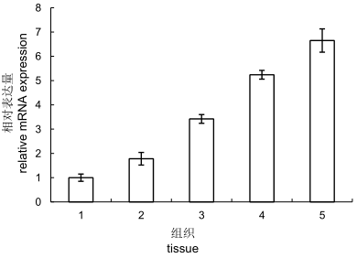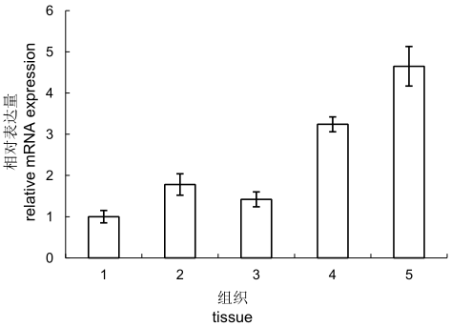 (a) (b)
图 9 日本沼虾各组织中ATG13 (a) 和ATG101 (b) mRNA相对表达量
1. 肌肉，2：肠道， 3：鳃， 4：脑，5：肝胰腺
Fig. 9 ATG13 mRNA (a) and ATG101 mRNA (b) expression in different tissues of M. nipponense
1: muscle, 2: intestine, 3: gills, 4: brain, 5: hepatopancreas

2.5 低氧胁迫和复氧刺激对日本沼虾肝胰腺组织ATG13和ATG101表达的影响
利用qRT-PCR方法检测了日本沼虾受到低氧胁迫和复氧刺激后各个时间点肝胰腺中ATG13的表达规律。在低氧胁迫6 h（H6）后时，处理组ATG13基因表达程度相对于对照组有显著的升高（P<0.05），随后的24 h时实验组ATG13基因表达量达到最大值，在低氧恢复12 h（R12）后，ATG13基因的表达程度与对照组基本保持一致（图 10-a）；将免疫大鼠（R. norvegicus）获得的抗血清进行Western Blot检测，低氧诱导日本沼虾肝胰腺中ATG13蛋白的表达规律与基因转录水平相吻合，再随后复氧12 h降低至对照组水平（图 10-b）。与此同时，在低氧胁迫6 h后时，处理组ATG101基因表达量显著高于对照组（P<0.05），随后的24 h时实验组基因表达量达到最大值，而在低氧恢复12 h后基因表达量显著降低至对照组水平（图 11-a），采用Western Blot方法证实低氧下日本沼虾ATG101蛋白表达丰度与基因转录水平相似（图 11-b）。
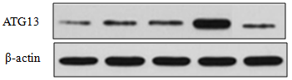
*
*
(a) (b)
图 10 低氧和恢复刺激后日本沼虾肝胰腺中ATG13转录水平(a)和蛋白丰度(b)表达变化
Fig. 10 Temporal expression of ATG13 gene transcriptional levels (a) and protein abundance (b) in M. nipponense hepatopancreas in response to hypoxia and reoxygenation
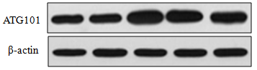
*
*
(a) (b)
图 11 低氧和恢复刺激后日本沼虾肝胰腺中ATG101转录水平(a)和蛋白丰度(b)表达变化
Fig. 11 Temporal expression of ATG101 gene transcriptional levels (a) and protein abundance (b) in M. nipponense hepatopancreas in response to hypoxia and reoxygenation

2.6 低氧胁迫和复氧刺激对日本沼虾肝胰腺组织超微结构的影响
为了研究低氧对肝胰腺组织结构的影响，本实验检测了低氧胁迫后肝胰腺组织超微结构的变化，采用透射电镜观察组织切片，常氧条件下和低氧3 h时日本沼虾肝胰腺组织未发现异常（图版-1，2）。在低氧6 h后，肝胰腺组织中的溶酶体开始出现自噬空泡（图版-3）。低氧24 h后，细胞核附近溶酶体出现并聚集了更多自噬空泡（图版-4）。

讨论
目前对细胞自噬相关基因ATG13和ATG101的作用及其分子机制研究已取得一定进展，但大部分研究主要集中在哺乳动物和酵母细胞，甲壳动物中的相关研究未见报道，更鲜有从应对低氧胁迫方面入手来探讨细胞自噬发挥的作用。本实验研究获得日本沼虾的细胞自噬基因ATG13和ATG101 cDNA全序列，通过氨基酸比对发现日本沼虾ATG13基因含有LC3作用结构域和1个微管蛋白作用基序，已有研究表明细胞自噬相关蛋白LC3在自噬体膜延长成熟等过程中起重要作用，并且和微管蛋白通过LIR产生联系^{[32-33]}，因此推测作为具有运输，调节，迁移等作用的微管蛋白可能和日本沼虾体内的自噬体转运有关，这与红螯螯虾（Cherax quadricarinatus）的研究结论相吻合^{[35]}。ATG101基因则含有HORMA结构域和WF指结构域，ATG101被归类为具有未知功能域的单域蛋白(Pfam中的DUF1 649)，没有已知可检测的亲源结构。HORMA 结构域蛋白作为其主要成分负责蛋白质之间的相互作用，关于节肢动物果蝇的研究证明ATG101可以二聚，并推测它能够在开型和闭型构象之间进行切换，即前文提到的构象开关，这是一种很好的方法来确定哪些蛋白质可以与ATG101结合^{[10]}。这些区域与其他亲缘性较高的物种相关氨基酸区域相似性均高达90%及以上，这也说明这2个基因在进化上相对保守，系统发育树也能说明这一点，不管是ATG13还是ATG101，其与亲缘性关系最近的虾蟹等甲壳类聚为一支，再与其他昆虫等节肢类动物类聚为一支，最后区别于脊椎动物中鱼类、哺乳动物的分支，这也符合自然界动物系统发生和分类次序。
qRT-PCR结果表明，日本沼虾ATG13和ATG101基因在不同组织中表达情况也有所不同，具有组织表达丰度差异性，如ATG13和ATG101基因均在肝胰腺和脑组织中表达量高，这与黄颡鱼（Pelteobagrus fulvidraco）^{[14]}，罗氏沼虾（Macrobrachium rosenbergii）^{[36]}和一些哺乳动物中报道^{[37-38]}相一致。自噬对脑细胞内稳态至关重要^{[39]}。本课题组^{[40]}研究表明，低氧通过诱导日本沼虾脑组织细胞自噬相关基因显著升高而形成自噬体，考虑到大脑相当于其他组织来说，对能量和耗氧量的需求更高^{[41]}，因此细胞自噬在维持脑神经细胞稳态过程中具有重要作用。而关于甲壳动物肝胰细胞自噬的分子过程研究较少，本研究聚焦在低氧下日本沼虾肝胰脏组织中自噬基因的表达模式。
在酵母和哺乳动物中，ATG1/ULK1核心复合物的几个成员已经被证明通过LIR (LC3相互作用区)元件与自噬核心蛋白LC3/ATG8相互作用，通过将ATG1/ULK1复合物与自噬膜连接，LIR元件既可以将激酶复合物集中于扩增的自噬体上，又可以将其靶向于溶酶体中进行降解，从而控制自噬通量^{[42]}，这与在鱼类中的相关研究结论相似^{[14]}。 ATG13、FIP200和ATG101三者构成的ULK1多聚体蛋白复合物在诱导自噬中起关键作用，ATG13 和FIP200在将ULK1复合物靶向到自噬小体形成的位点，以及对ULK1的稳定性和激酶活性方面都是不可或缺的，而ATG101通过ATG13 N端与ULK1复合物结合是ULK1的自磷酸化所必需的^{[11]}。已有研究报道，环境应激诱导ATG101自噬基因表达量增加，如Hegedüs等 ^{[10]} 发现ATG101参与了饥饿引起的果蝇细胞自噬的分子过程。在本研究中，我们通过透射电镜图像可以看出，低氧激活了日本沼虾肝胰腺组织中溶酶体自噬体形成，这与哺乳动物中的报道类似^{[43-45]}。本研究发现低氧诱导日本沼虾肝胰腺组织ATG13和ATG101表达量显著升高，而在低氧恢复时，二者的表达量与对照组基本一致，Western Blot结果也验证了蛋白表达模式。研究表明日本沼虾肝胰腺中的ATG13和ATG101参与细胞自噬分子过程，其原因是机体通过激活更多ATG13基因表达形成多聚体蛋白复合物从而诱导自噬体形成，而ATG101又在ATG13表达稳定性等方面是不可或缺的（ATG101通过2个HORMA域的直接相互作用与ATG13结合^{[46]}），因此其表达量也随ATG13表达量的上升而上升。

4 结论
综上所述，本研究系统分析了ATG13和ATG101基因的序列结构特点、组织表达特征、低氧下肝胰腺细胞超微结构变化以及低氧胁迫后的表达模式，为研究日本沼虾应答低氧胁迫的调控机制奠定分子基础。

参考文献：
[1] Mizushima N, Komatsu M. Autophagy: renovation of cells and tissues[J]. Cell, 2011, 147(4): 728-741.
[2] Green D R, Levine B. To be or not to be? How selective autophagy and cell death govern cell fate[J]. Cell, 2014, 157(1): 65-75.
[3] Yorimitsu T, Klionsky, D. Autophagy: molecular machinery for self-eating[J]. Cell Death and Differentiation, 2005, 12(2): 1542-1552.
[4] Nakatogawa H, Suzuki K, Kamada Y, et al. Dynamics and diversity in autophagy mechanisms: lessons from yeast[J]. Nature Reviews Molecular Cell Biology, 2009, 10(7): 458-467.
[5] Kilonsky D J, Gregg J M, Dunn W A, et al. A unified nomenclature for yeast autophagy-related genes[J]. Developmental Cell, 2003, 5(4): 539-545.
[6] 陈兰芳, 肖亮, 杨军平. 细胞自噬的分子机制及其功能[J]. 实验与检验医学, 2014, 32(2):157-163.
Chen L F, Xiao L, Yang J P. Molecular mechanism and functions of autophagy[J]. Experimental and Laboratory Medicine, 2014, 32(2): 157-63(in Chinese).
[7] Mercer C A, Kaliappan A, Dennis P B. A novel, human ATG13 binding protein, ATG101, interactswith ULK1 and is essential for macroautophagy[J]. Autophagy, 2009, 5(5): 649-652.
[8] Hosokawa N, Hara T, Kaizuka T, et al. Nutrient-dependent mTORC1 association with the ULK1-Atg13-FIP200 complex required for autophagy[J]. Molecular and Cellular Biology, 2009, 20(7): 1981-1991.
[9] Edmond Y W, Andrea Longatti, Nicole C, et al. Kinase-inactivated ULK proteins inhibit autophagy via their conserved C-Terminal domains using an Atg13-independent mechanism[J]. Molecular and Cellular Biology, 2008, 29(1): 157-171.
[10] Hosokawa N, Sasaki T, Iemura S-I, et al. Atg101, a novel mammalian autophagy protein interacting with Atg13[J]. Autophagy. 2009, 5(7): 973-979.
[11] Qi S, Kim D J, Hurley J H, et al. Structure of the human Atg13-Atg101 HORMA heterodimer: an interaction hub within the ULK1 complex[J]. Structure, 2015, 23(10): 1848-1857.
[12] Kim B W, Jin Y, Kim J, et al. The C-terminal region of ATG101 bridges ULK1 and PtdIns3K complex in autophagy initiation[J]. Autophagy, 2018, 14(12): 2104-2116.
[13] 王悦萦, 李方琳, 粟雨芯, 等. 牛源ATG13的克隆表达及功能分析[J]. 甘肃畜牧兽医, 2019, 49(12): 33-36.
Wang Y Y, Li F L, Su Y X, et al. Cloning, expression and functional analysis of bovine ATG13[J]. Gansu Animal Husbandry and Veterinary, 2019, 49(12): 33-36(in Chinese).
[14] 魏川川. 黄颡鱼自噬的分子特征及在锌影响脂类代谢中的调控机制[D]. 华中农业大学, 2018.
Wei C C. Characterization of autophagy and its regulatory mechanism in zinc influencing lipid metabolism of yellow catfish Pelteobagrus fulvidraco[D]. Huazhong Agricultural University, 2018(in Chinese).
[15] Kaizuka T, Mizushima N. ATG13 is essential for autophagy and cardiac development in mice[J]. Molecular and Cellular Biology, 2015, 36(4): 585-595.
[16] Lee J H, Jo Y H, Patnaik B B, et al. Cloning, expression analysis, and RNA interference study of a HORMA domain containing autophagy-related gene 13 (ATG13) from the coleopteran beetle, Tenebrio molitor[J]. Frontiers in Physiology, 2015, 6(12): 180.
[17] Hegedűs K, Nagy P, Gáspári Z, et al. The putative HORMA domain protein ATG101 dimerizes and is required for starvation-induced and selective autophagy in Drosophila[J]. BioMed Research International, 2014, 2014(4): 470-482.
[18] 冯建彬, 李家乐, 程熙. 日本沼虾种质资源挖掘和保护研究进展[J]. 上海水产大学学报, 2008, 15(3): 371-376.
Feng J B, Li J L, Cheng X. Research progress on germplasm resource exploitation and protection of Macrobrachium nipponense[J]. Journal of Shanghai Fisheries University, 2008, 15(3): 371-376(in Chinese).
[19] Fu H T, Jiang S F, Xiong Y W. Current status and prospects of farming the giant river prawn (Macrobrachium rosenbergii) and the oriental river prawn (Macrobrachium nipponense) in China[J]. Aquaculture Research, 2012, 43(7): 993-998.
[20] 傅洪拓, 乔慧, 李法君, 等. 长江不同江段青虾的遗传多样性[J]. 水产学报, 2010, 34(2): 204-212.
Fu H T, Qiao H, Li F J, et al. Genetic diversity of Macrobrachium nipponense on a regional scale in the Yangtze River[J]. Journal of Fisheries of China, 2010, 34(2): 204-212(in Chinese).
[21] 乔慧, 吴滟, 傅洪拓, 等. 应用SSR和SRAP标记构建青虾遗传连锁图谱[J]. 中国水产科学, 2012, 19(2): 202.
Qiao H, Wu Y, Fu H T, et al. Construction of a genetic linkage map for oriental river prawn (Macrobrachium nipponense) using SSR and SRAP markers[J]. Journal of Fishery Sciences of China, 2012, 19(2): 202(in Chinese).
[22] 傅洪拓, 龚永生, 吴滟, 等. 日本沼虾与海南沼虾的人工种间杂交及其同工酶分析[J]. 水生生物学报, 2004, 28(3): 327-329.
Fu H T, Gong Y S, Wu Y, et al. Artificial interspecific hybridization between Macrobrachium nipponense macrobrachium hainanense and their isozyme analysis[J]. Acta Hydrobiologica Sinica, 2004, 28(3): 327-329(in Chinese).
[23] 孙盛明, 祝孟茹, 潘方艳, 等. 低氧对甲壳动物的影响及其分子调控研究进展[J]. 水产学报, 2020, 44(04): 690-704.
Sun S M, Zhu M R, Pan F Y, et al. Research progress on the effects, mechanisms, and control of hypoxia stress in crustacean[J]. Journal of Fisheries of China, 2020, 44(04): 690-704(in Chinese).
[24] Sun S M, Wu Y, Fu H T, et al. Evaluating expression of autophagy-related genes in oriental river prawn Macrobrachium nipponense as potential biomarkers for hypoxia exposure[J]. Ecotoxicology and Environmental Safety, 2019, 20(8): 484-492.
[25] Sun S M, Xuan F J, Ge X P, et al. Identification of differentially expressed genes in hepatopancreas of oriental river prawn, Macrobrachium nipponense exposed to environmental hypoxia[J]. Gene, 2014, 534(2): 298-306.
[26] Ge H, Sun L, Yu J. Fast batch searching for protein homology based on compression and clustering[J]. Bioinformatics, 2017, 18(1): 508.
[27] Tamura K, Peterson D, Peterson N, et al. MEGA5: molecular evolutionary genetics analysis using maximum likelihood, evolutionary distance, and maximum parsimony methods[J]. Molecular Biology and Evolution, 2011, 28(10): 2731-2739.
[28] Livak K J, Schmittgen T D. Analysis of relative gene expression data using real-time quantitative PCR and the 2^{−ΔΔCT}method[J]. Methods, 2001, 25(4): 402-408.
[29] Sun S M, Xuan F J, Fu H T, et al. Molecular cloning, mRNA expression and characterization of membrane-bound hemoglobin in oriental river prawn Macrobrachium nipponense[J]. Comparative Biochemistry and Physiology, Part A 2017, 207(5): 36-42.
[30] Fujioka Y, Suzuki S W, Yamamoto H, et al. Structural basis of starvation-induced assembly of the autophagy initiation complex[J]. Nature Structural & Molecular Biology, 2014, 21(6): 513-521.
[31] Kouno T, Mizuguchi M, Tanida I, et al. Solution structure of microtubule-associated protein light chain 3 and identification of its functional subdomains[J]. The Journal of Biological Chemistry, 2005, 280(26): 24610-24617.
[32] Alemu E A, Lamark T, Torgersen K M, et al. ATG8 family proteins act as scaffolds for assembly of the ULK complex sequence requirements for LC3-interacting region (LIR) motifs[J]. The Journal of Biological Chemistry, 2012, 287(47): 39275-39290.
[33] Nakatogawa H, Ichimura Y, Ohsumi Y. ATG8, a ubiquitin-like protein required for autophagosome formation, mediates membrane tethering and hemifusion[J]. Cell, 2007, 130(1): 165-178.
[34] Hurley J H, Schulman B A. Atomistic autophagy: the structures of cellular self-digestion[J]. Cell, 2014, 157(2): 300-311.
[35] 孟凡娟, 张广成, 尹文娟, 等. 红螯光壳螯虾细胞自噬过程中自噬体与微管相互作用[J].水产学报, 2019, 43(12): 2494-2500.
Meng F J, Zhang G C, Yin W J, et al. Study on interaction of autophagosome andmicrotubule during autophagy process in Cherax quadricarinatus[J]. Journal of Fisheries of China, 2019, 43(12): 2494-2500(in Chinese).
[36] Suwansa-ard S, Kankuan W, Thongbuakaew T, et al. Transcriptomic analysis of the autophagy machinery in crustaceans[J]. Genomics, 2016, 17(1): 587.
[37] He H, Dang Y, Dai F, et al. Post-translational modifications of three members of the human MAP1LC3 family and detection of a novel type of modification for MAP1LC3B[J]. The Journal of Biological Chemistry, 2003, 278(31): 29278-29287.
[38] Wu J, Dang Y, Su W, et al. Molecular cloning and characterization of rat LC3A and LC3B two novel markers of autophagosome[J]. Biochemical and Biophysical Research Communications, 2006, 339(1): 437-442.
[39] Descloux C, Ginet V, Rummel C, et al. Enhanced autophagy contributes to excitotoxic lesions in a rat model of preterm brain injury[J]. Cell Death, 2018, 9(9): 853.
[40] Sun S, Wu Y, Fu H, et al. Identification and characterization of four autophagy-related genes that are expressed in response to hypoxia in the brain of the oriental river prawn (Macrobrachium nipponense)[J]. International Journal of Molecular Sciences, 2019, 20(8): 1856.
[41] Zauner A, Daugherty W P, Bullok M R, et al. Brain oxygenation and energy metabolism[J]. Neurosurgery, 2002, 51(2): 289-301.
[42] Kraft C, Kijanska M, Kalie E, et al. Binding of the Atg1/ULK1 kinase to the ubiquitin-like protein Atg8 regulates autophagy[J]. The EMBO Journal, 2012, 31(18): 3691-3703.
[43] Gioacchino M D, Petrarca C, Perronea A, et al. Autophagy as an ultrastructural marker of heavy metal toxicity in human cord blood hematopoietic stem cells[J]. Science of the Total Environment, 2008, 392(1): 50-58.
[44] Zhang N, Ji N, Jiang W M. Hypoxia-induced autophagy promotes human prostate stromal cells survival and ER-stress[J]. Biochemical and Biophysical Research Communications, 2015, 464(4): 1107-1112.
[45] Jing X G, Jiang T C, Dai L L, et al. Hypoxia-induced autophagy activation through NF-κB pathway regulates cell proliferation and migration to induce pulmonary vascular remodeling[J]. Biochemical and Biophysical Research Communications, 2018, 368(2): 174-183.
[46] Mercer CA, Kaliappan A, Dennis PB. A novel, human Atg13 binding protein, Atg101, interacts with ULK1 and is essential for macroautophagy[J]. Autophagy, 2009, 5(5):c649-662.

Cloning and expression analysis of autophagy genes ATG13 and ATG101 in Macrobrachium nipponense under hypoxic stress

SUN Shengming^{1,2*}, CHEN Yinxiang¹, ZHENG Cheng¹, ZHAO Qianqian¹, XUE Cheng¹
(1. Key Laboratory of Freshwater Aquatic Genetic Resources, Ministry of Agriculture and Rural Affairs, Shanghai Ocean University, Shanghai 201306, China; 2. Key Laboratory of Exploration and Utilization of Aquatic Genetic Resources, Ministry of Education, Shanghai Ocean University, Shanghai 201306, China)

Abstract: In order to study the regulation of autophagy-related gene 13 (ATG13) and ATG101 in Macrobrachium nipponense under hypoxia stress, the full-length cDNA sequences of ATG13 and ATG101 of M. nipponense were cloned for the first time by RACE PCR through cloning, expounds the cell autophagy genes ATG13 cDNA 2 043 bp (NCBI login id: MT084347), including 211 bp 5' untranslated regions (UTR), 449 bp 3' UTR and 1 383 bp open reading frame (ORF), which encodes 460 amino acids; ATG101 cDNA is 1 051 bp long (NCBI login id: MT084348), including the 5' terminal non-translation region of 18 bp, the 3' UTR of 373 bp and the open reading frame of 660 bp. The open reading frame encodes 219 amino acids. Based on bioinformatics analysis, the amino acid similarity ratio showed that the autophagy gene ATG13 of the biogas shrimp was rich in highly conserved LC3 functional domain (LIR). Phylogenetic tree analysis showed that the ATG13 gene of M. nipponense was closely related to the autophagy related genes of Penaeus vannamei. The results showed that ATG13 and ATG101 were highly expressed in hepatopancreas and brain tissues, but low in muscles. The difference of ATG13 and ATG101 expression in hepatopancreas tissues under hypoxia stress was tracked by real-time fluorescence quantitative PCR (qRT-PCR). The expression of ATG13 and ATG101 in the experimental group was significantly higher than that in the control group at 6h and 12h, but there was no significant difference between the experimental group and the control group at 12 h after the recovery of normoxia, which were similar with M. nipponense TAG13 and ATG101 protein expression abundance using western blot. The results of ultrastructure observation by transmission electron microscope (TEM) showed that autophagic vacuoles began to appear in lysosomes of hepatopancreas after 6 h and 24 h of hypoxia, suggesting that acute hypoxic stress could induce the formation of autophagosomes. The results of this study may provide a theoretical reference for understanding the regulatory mechanism of M. nipponense in response to hypoxic stress.

Key words: Macrobrachium nipponense; ATG13; ATG101; autophagy; hypoxic stress
Corresponding author: SUN Shengming. E-mail: sunshengming621416@163.com
Funding projects: National Natural Science Foundation of China (31672633)

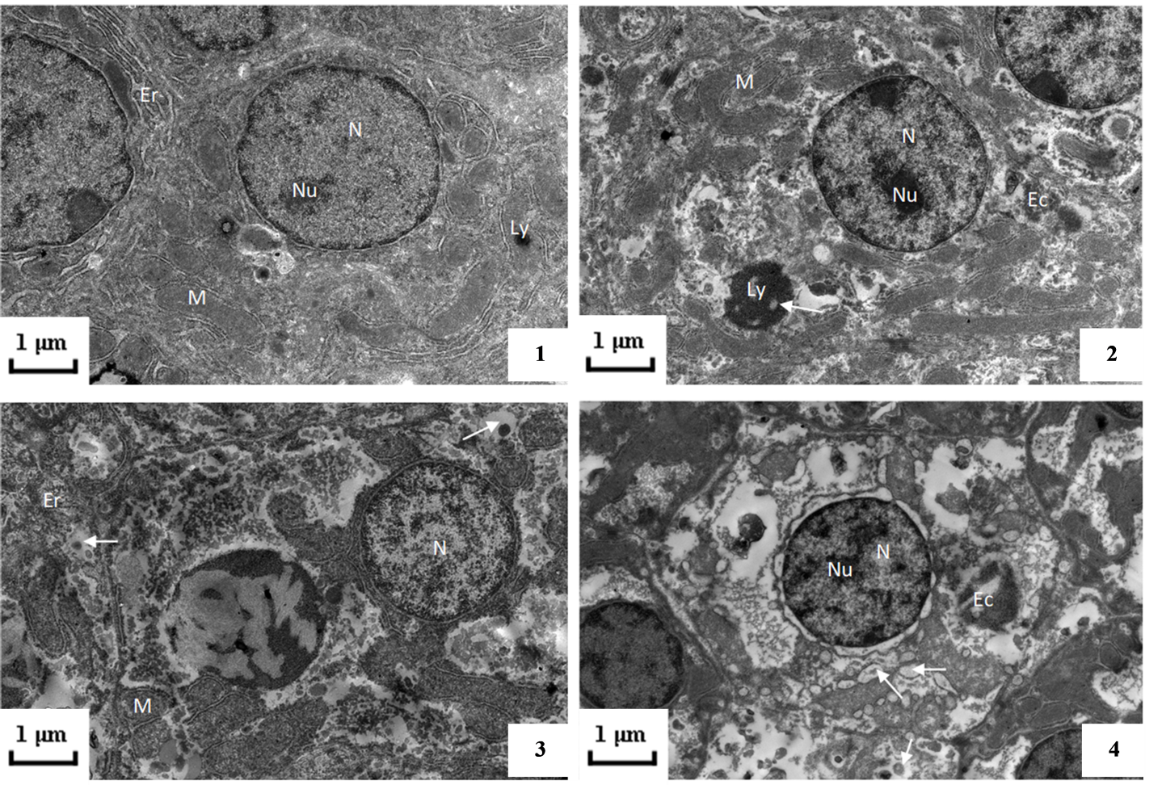
图版 低氧对日本沼虾肝胰腺组织超微结构的影响
1. 对照组，2. 低氧3h组，3. 低氧6h组，4. 低氧24h组。M. 线粒体；Nu. 肝细胞核；N. 细胞核；Er. 内质网；Ly. 溶酶体，箭头符号表示自噬空泡。
Plate The effects of hypoxia on hepatopancreas ultrastructure of M. nipponense
1. control group, 2. hypoxia group for 3 h, 3. hypoxia group for 6 h, 4. Hypoxia group for 24 h. M. mitochondria; Nu. hepatocyte nucleus ; N. nucleus; Er. endoplasmic reticulum; Ly. lysosome, arrow symbols indicate autophagic vacuoles.

收稿日期：2020-05-31 修回日期：2020-11-10 资助项目：国家自然科学基金（31672633） 通信作者：孙盛明，E-mail: sunshengming621416@163.com

